SRC. IES Haría
UT6. Actividad 4

Sistema servidor de correo con iRedMail



Objetivos de la actividad:

Configuración de un sistema de correo electrónico en clase utilizando una solución todo en uno.

Duración prevista:

3 horas aproximadamente.

Software:

Software iRedMail, Distribución Ubuntu Server, servidor de DNS en Windows Server y programa cliente de correo

Mínimos que se persiguen en la actividad:

- Diferenciación entre los diferentes componentes de un sistema de correo: MTA’s, MDA’s y MUA’s.
- Utilización de una solución de software libre que facilita la creación de una infraestructura de red.
- Configuración de un sistema seguro de correo.
- Utilizar de un cliente web de correo.
- Realización práctica de los distintos pasos en la configuración de un cliente de
correo electrónico como Outlook Express, evolution o Mozilla Thunderbird.

Documentación:

- https://docs.iredmail.org/
- https://www.linuxbabe.com/mail-server/ubuntu-16-04-iredmail-server-installation

Enunciado del supuesto que vamos a resolver:

iRedMail es un software que nos permite configurar de manera sencilla un servidor de correo completo, seguro y funcional.

Se va a trabajar con una máquina virtual nueva en la que instalaremos iRedMail. Se configurará en la misma un sistema completo de correo y haremos pruebas enviando y recibiendo correos del sistema de correo creado con Postfix y Dovecot en la actividad anterior y de los servidores con iRedMail de los compañeros.

Para el servidor de DNS utilizaremos la maquina virtual de Windows Server de la actividad anterior.

En el equipo anfitrión configuraremos el cliente de correo (Evolution, Mozilla Thunderbird... )

De esta manera, cada servidor con iRedMail tendrá un dominio que se llamará
empresairmx.org, dónde x será el número correspondiente al equipo dónde se
encuentra el servidor. El nombre de la máquina será zserverx.

Para que todo funcione es necesario un servidor DNS que contenga las zonas de la
forma empresairmx.org. Al final del ejercicio los clientes de correo podrán enviar correo electrónico a cualquier cuenta configurada en la clase.

Pasos en la configuración del supuesto:

Configuración inicial de la máquina virtual

Después de crear la máquina virtual:

- De tipo Linux/Ubuntu y con las opciones por defecto a partir de la plantilla creada a principio de curso. Nos aseguramos de que al menos tenga 1GB de RAM.
- Actualizamos la máquina virtual
- Ponemos de nombre de la máquina zserverx
- Editamos el fichero /etc/hosts y modificamos la segunda linea para que quede de la forma

127.0.1.1 zserverx.empresairmx.org zserverx

- Asegurándonos que la interfaz de red está en modo puente. Le asignamos a la interfaz de red una configuración estática con:
  - IP 172.16.133.x/16
  - dns-nameserver será la IP de la máquina virtual de Windows en la que hemos configurados los nombres de los equipos y los registros MX de cada dominio en la actividad anterior.
  - dns-domain: empresairmx.org
- Los puertos a abrir en el cortafuegos son los que se especifican como de acceso público en el siguiente enlace https://docs.iredmail.org/network.ports.html

Configuración en el servidor de DNS

Para que las cuentas del servidor se puedan utilizar debemos configurar en el servidor DNS la zona correspondiente a empresairmx.org, que haremos como ya hemos estudiado anteriormente:
- Primero creamos un registro A que apunte a nuestra máquina (zserverx.empresairmx.org) asegurándonos de crear el registro PTR de resolución inversa y
- Añadimos un registro MX que permita determinar cual es el servidor SMTP correspondiente al dominio de nuestro servidor:

empresairmx.org. IN MX 10 zserverx.empresairmx.org.

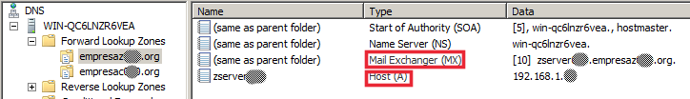
Recuerda que en tu equipo vas a instalar el cliente de correo y por tanto ha de poder resolver los dominios de los servidores de correo del aula. Editamos la configuración de la red y nos aseguramos de que la IP del servidor Windows de DNS sea la que utilizamos para la resolución de nombres.

Comprueba que has configurado correctamente las DNS con nslookup o dig en el equipo anfitrión ejecutando:

dig empresairmx.org mx o dig @IP-WIN-Server empresairmx.org mx

Debería devolverte los datos del registro MX del dominio

Instalación de iRedMail

Nos basaremos en el siguiente tutorial:

https://docs.iredmail.org/install.iredmail.on.debian.ubuntu.html

Primero averiguamos la URL desde la que descargar el script de instalación:

Accedemos en el navegador a la URL https://bitbucket.org/zhb/iredmail/downloads/

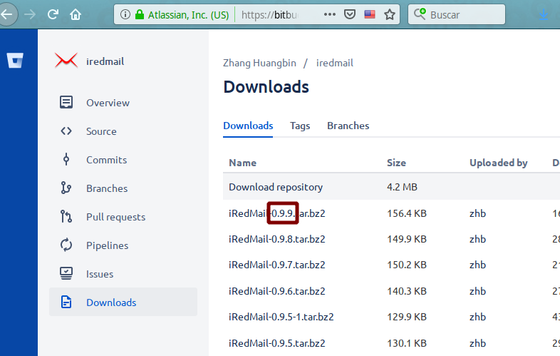

Vemos cual es la última versión

Y la descargamos en el servidor ejecutando:

$ wget https://bitbucket.org/zhb/iredmail/downloads/iRedMail-x.y.z.tar.bz2

Donde x.y.z es la versión actual.

Para iniciar la instalación

$ sudo apt update && sudo apt upgrade -y

$ tar xjf iRedMail-x.y.z.tar.bz2

$ cd iRedMail-x.y.z/

$ sudo bash iRedMail.sh

A las preguntas que nos hace el asistente de instalación contestamos:

- Se nos presentará una pantalla de bienvenida
- Directorio buzones correo: dejamos opción por defecto (/var/vmail)
- Webserver: nginx
- Backend: Seleccionamos MySQL
- Contraseña root MySQL
- Dominio de correo: empresairmx.org
- Contraseña correo del usuario administrador del correo postmaster@empresairmx.org
- Componentes de correo a instalar. Escogemos los que vienen seleccionados por defecto
- Pide confirmación de opciones seleccionadas: y
- Crear reglas de cortafuegos: n <- se supone que las hemos creado previamente

Deshabilitar comprobación de listas grises en iRedMail

Cada vez que iRedMail envía o recibe correos estos son pasados a Amavis para que los filtre (comprueba que no contengan virus, que no provengan de dominios maliciosos, …) Una de estas comprobaciones, comprobar si el remitente/destinatario está incluido en una lista gris consume mucho tiempo y los correos tardan en ser enviados/recibidos.

Para desactivar la comprobación de listas grises editamos el fichero /opt/iredapd/settings.py

Buscamos la línea:

plugins = ['reject_null_sender', 'amavisd_wblist', 'greylisting', 'throttle', 'reject_sender_login_mismatch']

y eliminamos de la misma el plugin greylisting. Quedará de la forma:

plugins = ['reject_null_sender', 'amavisd_wblist', 'throttle', 'reject_sender_login_mismatch']

Para asegurarnos de que se aplican los cambios reiniciamos la máquina virtual

Creación de cuentas de correo

Accede al panel de administración de iRedMail (http://zserverx.empresairmx.org/iredadmin) y crea una cuenta de correo para el usuario user1@empresairmx.org y otra para el usuario user2@empresairmx.org.

Acceso al correo desde interfaz web

Desde la URL http://zserverx.empresairmx.org/mail podemos acceder a las cuentas de correo de user1@empresairmx.org, user2@empresairmx.org y postmaster@empresairmx.org y enviar correos y consultar la bandeja de entrada.

Prueba a enviar correos entre los usuarios de tu dominio, los usuarios de los compañeros y los usuarios del dominio empresacx.org creados en la práctica anterior.

Configuración del cliente de correo thunderbird

Configura un cliente de correo con los parámetros de los servicios que acabas de
configurar en tu equipo hospedador (El Ubuntu de escritorio). Te puedes guiar por la siguiente documentación https://docs.iredmail.org/configure.thunderbird.html

- Para el correo saliente introducimos el nombre del servidor zserverx.empresairmx.org y nos detectará automáticamente la seguridad aplicando tráfico cifrado.
- Para el correo entrante utiliza el protocolo IMAP al introducir la dirección del servidor zserverx.empresairmx.org nos detectará y aplicará el tipo de cifrado soportado.
- Para el nombre de usuario utilizamos user1@empresairmx.org en lugar de user1 sólo que es la opción que nos ofrece por defecto thunderbird.

Realiza las mismas comprobaciones que hiciste para el correo utilizando el cliente web.

Avisa al profesor cuando hayas terminado para que revise la práctica

Complementario

Realiza esta práctica para una VPS de Digital Ocean online.

Deberás coordinarte con el profesor para ver de que subdominio se va a crear el sistema de correo.

Además, para que el sistema esté validado en Internet deberás crear, aparte de los registros A, PTR y MX que vimos, los registros especiales SPF y DKIM. En esta URL, https://docs.iredmail.org/setup.dns.html tienes más información sobre ellos e instrucciones para crearlos. Proporciona la información necesaria al profesor para que te cree cada uno de los registros.

Después de terminar la instalación y crear una cuenta de correo podrás comprobar la “calidad” de la instalación siguiendo las instrucciones de la herramienta online de prueba de sistemas de correo a la que podrás acceder en https://www.mail-tester.com

